26.05.2018 UA1CEG/p в полях- лесах.
(TRX супергетеродин- 2ватта, delta.И трансивер прямого преобразования 2 ватта Погода FB: +23 ипостоянно сильный ветер )

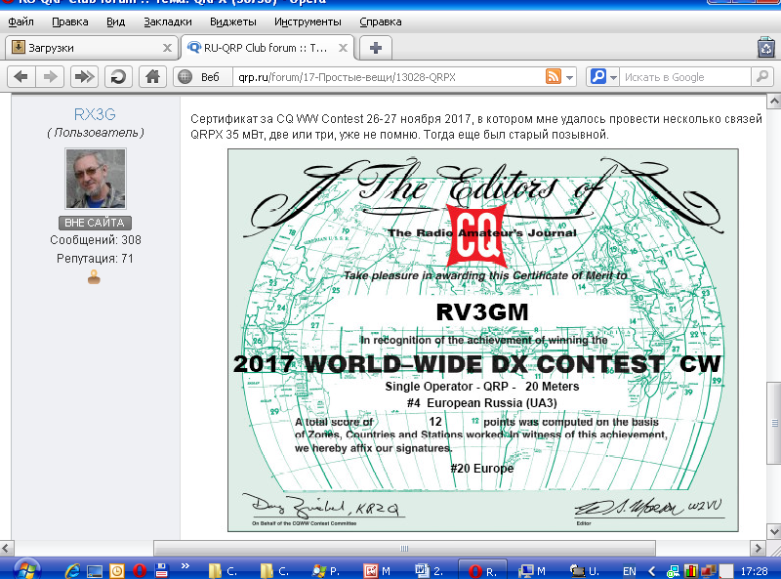

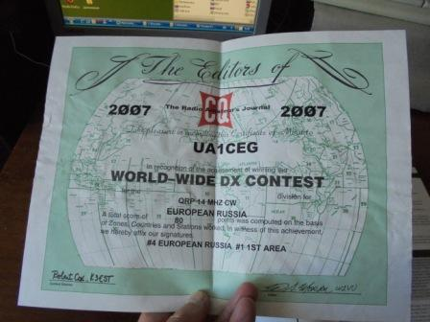

Думаете, я один такой «дюже умный», который абсолютно не верит в «аномальное прохождение», «волноводное прохождение», «одностороннее прохождение»? Все эти чудеса происходят исключительно в стационарных условиях, где вместо 5-ти ватт включить 100 – нечего делать. А один, невероятно одарённый «QRP-ст», давал уровень одинаковый с соседом «High Power»… Талант есть талант!
И никогда не происходят эти чудеса, если работать в полевых условиях на самоделке, которая никакими «меню», «опциями», «раскрытиями» не может выдать более 3-х ватт!
На Западе тоже вовсе не все «по пояс деревянные»… Там прекрасно понимают, что ни при каких чудесах QRP станция не может проходить на одном уровне с соседней 100- ваттной станцией, только жульничество, а не чудеса!
Поэтому и охотно награждают за честную QRP работу! Причём, присылают на домашний адрес, про электронный сертификаты я уж и не говорю.

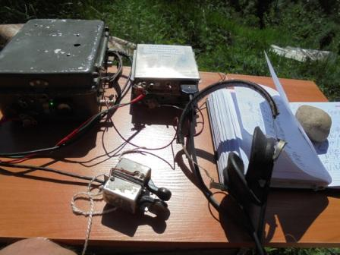Если идёт речь о ТПП (DSB TRX), предъявляешь фото конструкции, фото, что ты работал в лесах- полях. И никаких сомнений!
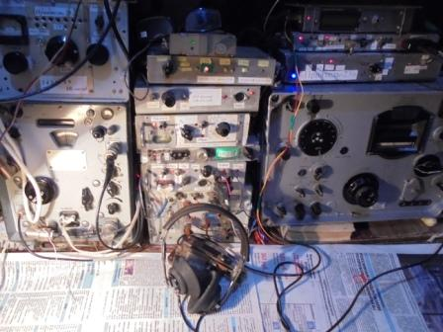
Рандеву сегодня. Посмотрел прохождение.

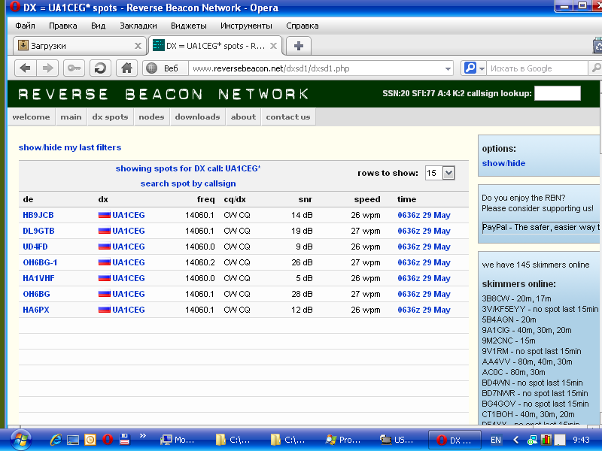
Прохождение колеблющееся! Можно надеяться, что в полях- лесах попадётся пик прохождения.
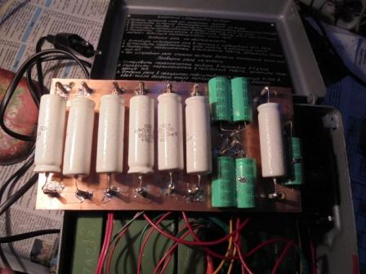
Откладываю сборку очередной конструкции. День летний, солнечный! Конструкция подождёт…
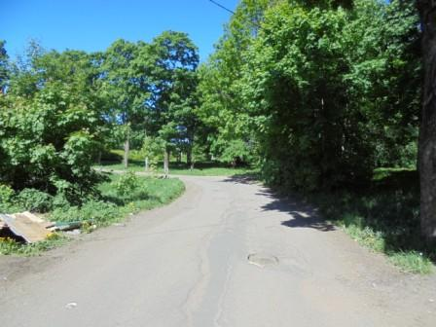

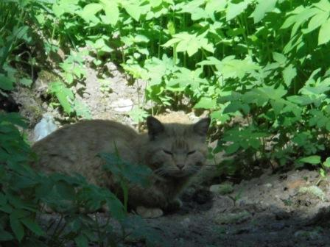

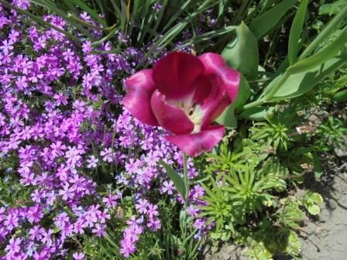

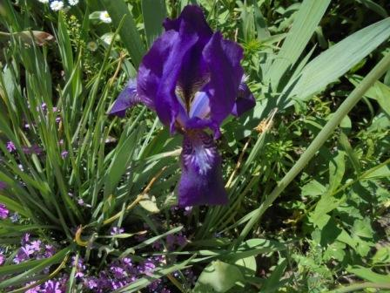

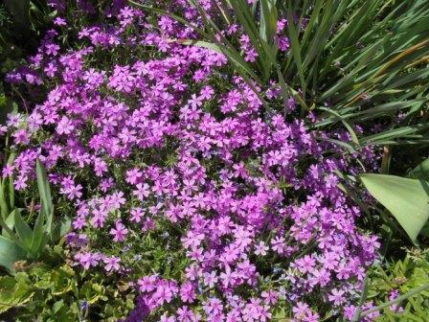

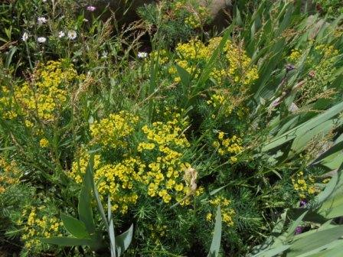

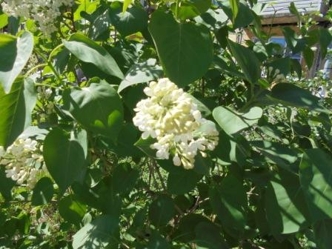

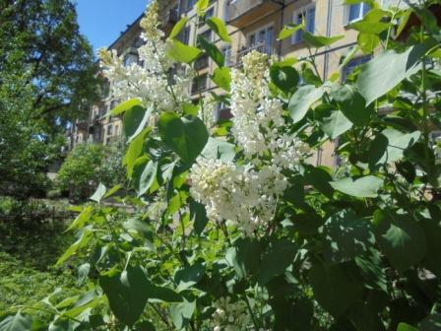

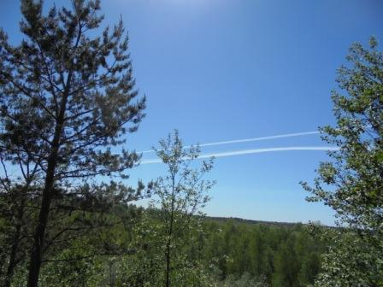

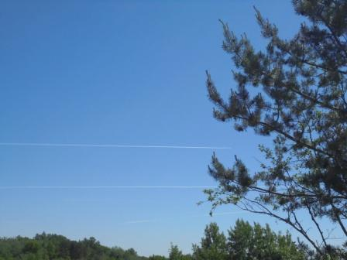

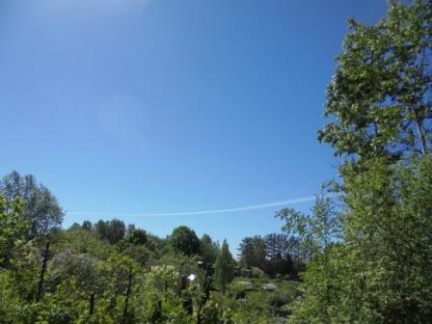

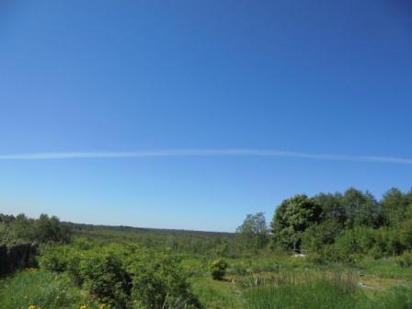

Как только боевая авиация активно и массово отрабатывает учебные задачи, можно идти в поля- леса спокойно- никакого дождя не будет, погода будет прекрасной!
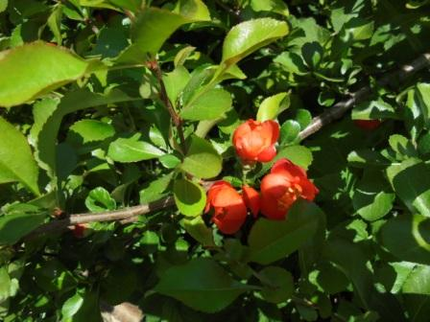

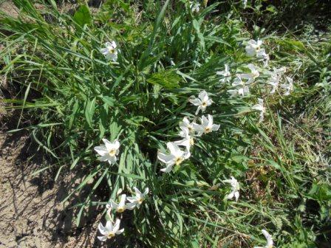

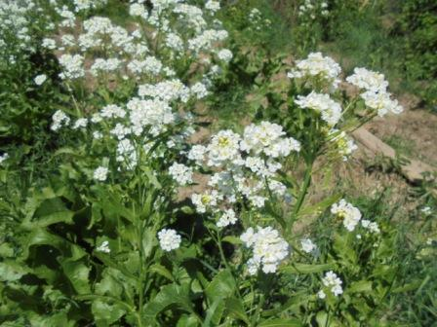
Так цветёт приправа, хрен…
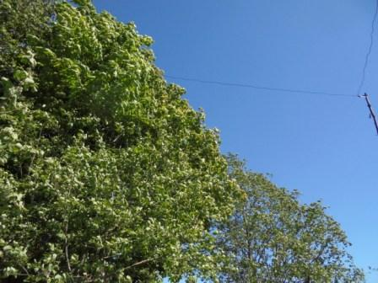

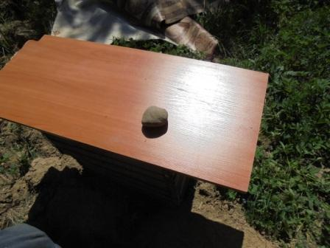
Ветер сильнейший, камень, традиционно, будет выполнять ответственную задачу- не давать улететь тетради. (Не каждому камню выпадает столь ответственная миссия!)
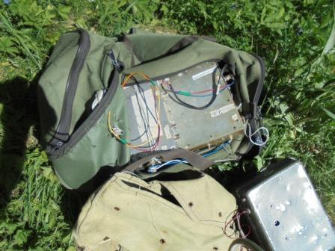

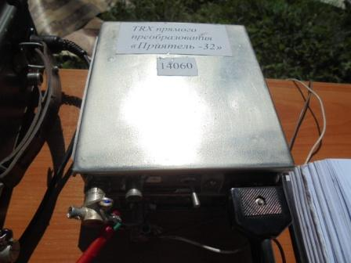

Начинаю работать на ТПП, частота фиксированная 14060. Никого. Минут 10 передавал безответные серии общих вызовов- глухо! Я бы охотно провёл QSO c QRP станциями, так никого же нет!
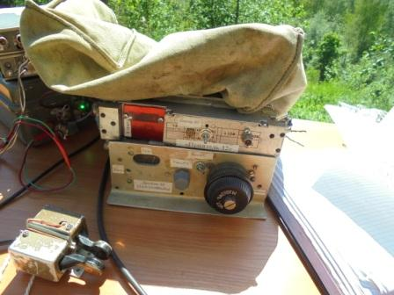
QRO нам поможет!
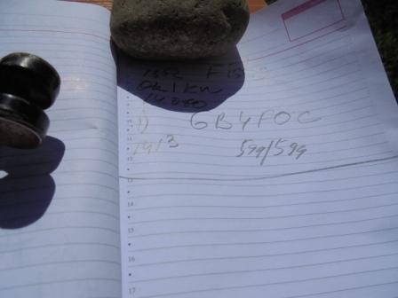

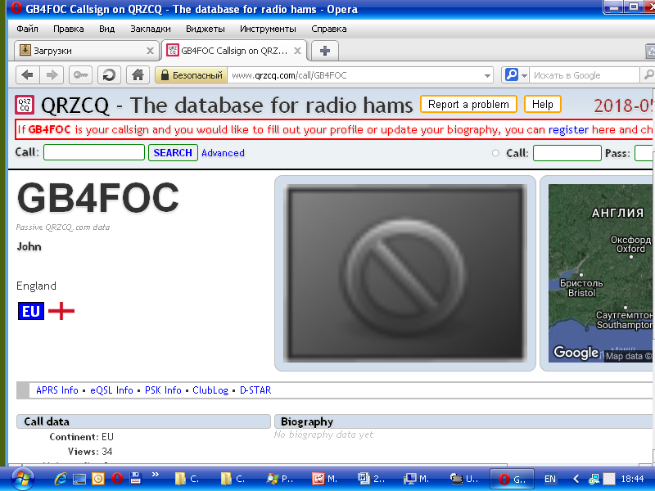
Почему-то «пайлап», мне пришлось пробиваться через толпу желающих провести QSO…
Традиционно «/p» помогло!
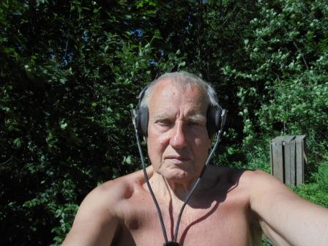

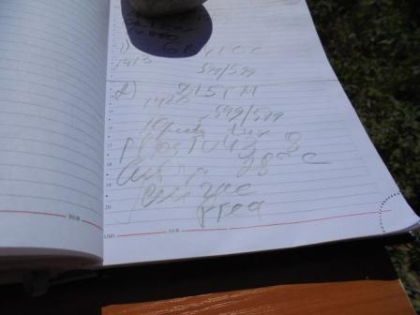

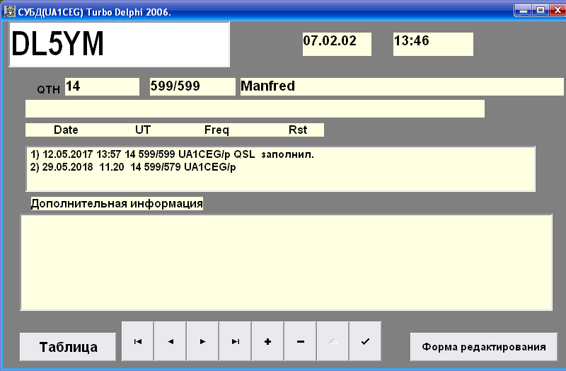

Старый знакомый, вполне владеющий русским языком!
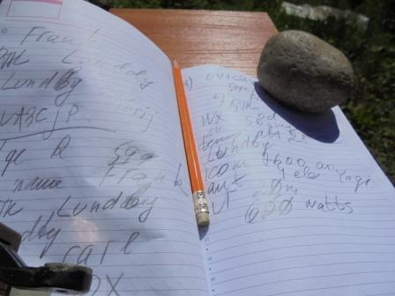

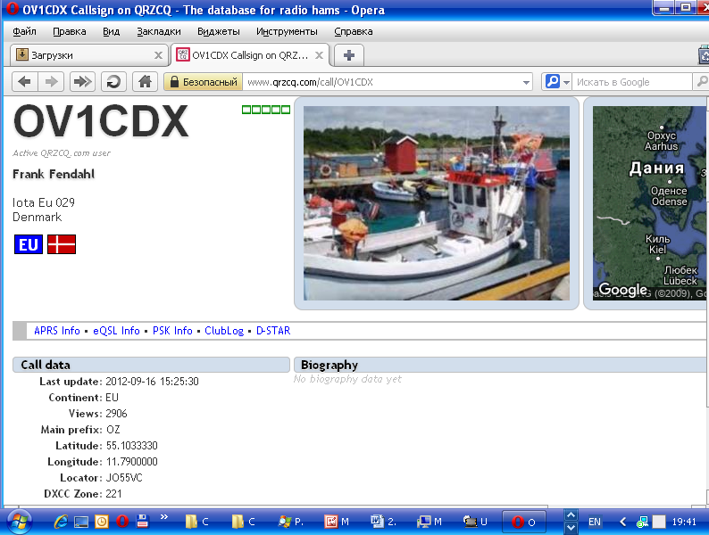

Наблюдал QSO Frank(а)- предельно короткие. Но, почему-то мы разговорились очень расширенно. У него 4 элемента Yagi, +28 градусов, Icom 7600 и… «каких- то 600 ватт!». Мелочь, пустяк!
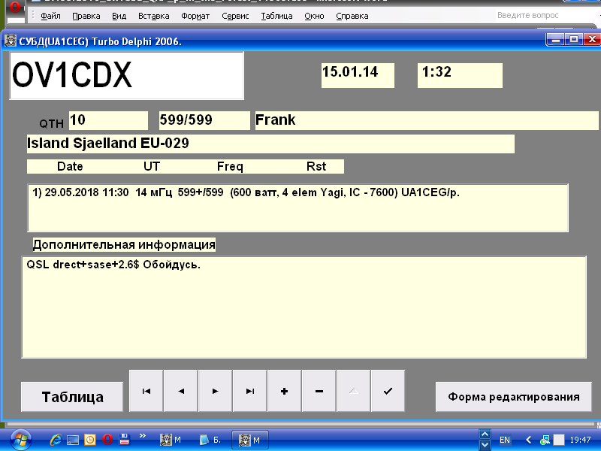
Встречались, правда, 4 года назад. QSL мне, уж что- бы позарез, не так и необходима.
Впрочем, в этот раз и разговора о QSL не было. Пообщались, буквально обо всём, что нам интересно!
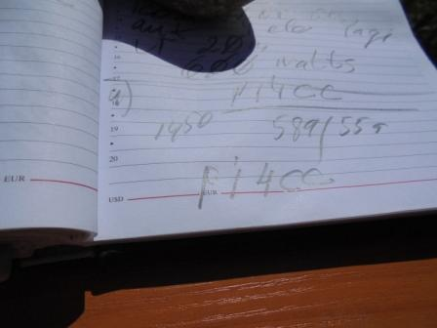

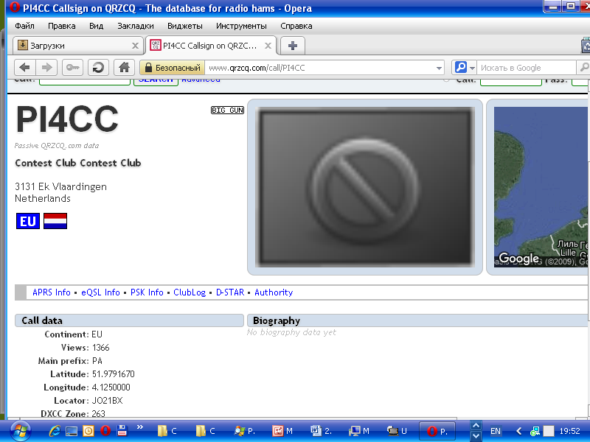
C PI4CC, насколько помню, встречались в тесте.
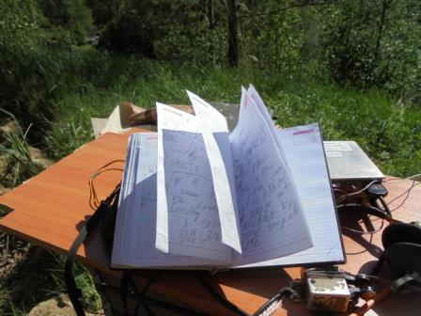 Между тем, время рандеву! Опять убираю супергетеродин и, опять начинаю работать на трансивере прямого преобразования.
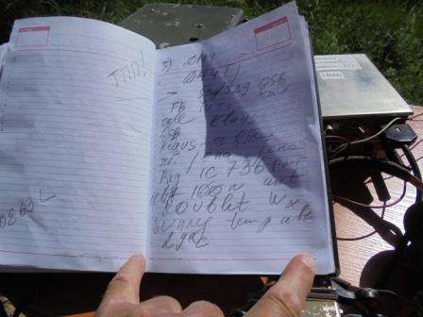
Из участников рандеву не слышно никого! Есть QSO на ТПП!
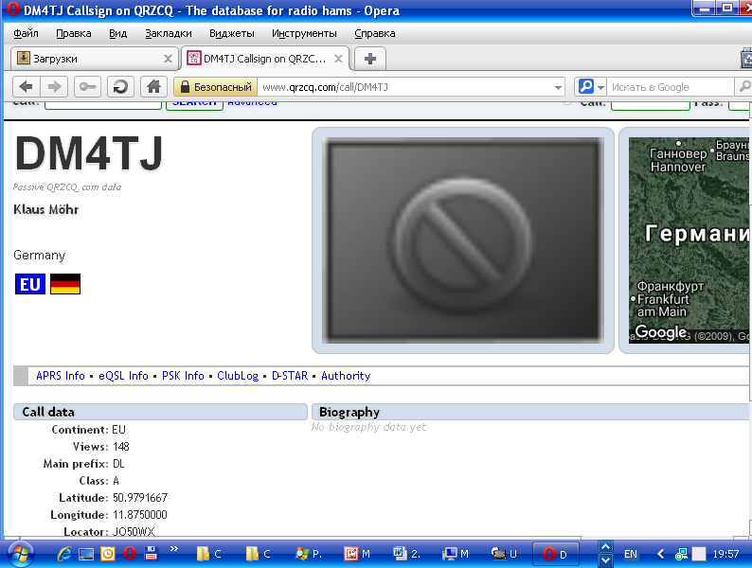

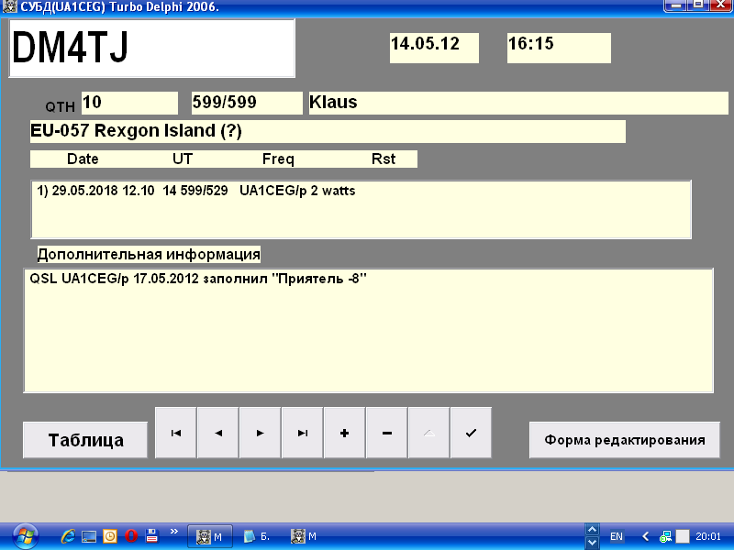
Встречались, на 10 мГц, причём тоже я работал на трансивере прямого преобразования.
Итак, следующие высококвалифицированные коллеги услышали слабый QRP/p сигнал и провели QSO:

- GB4FOC;
- DL5YM;
- OV1CDX;
- PI4CC;
- DM4TJ (QSO я провёл, работая на ТПП)
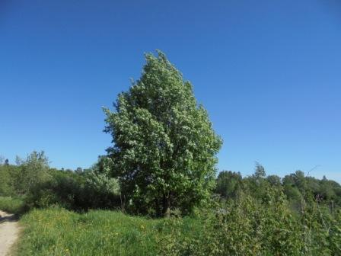
Ветер сильнейший…

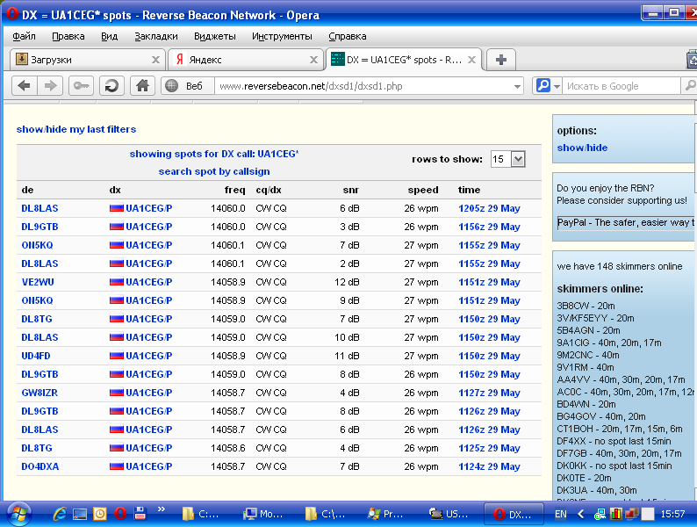

Ничего себе прохождение… громче всех принимал VE2WU!

Прекрасно прошла радио- прогулка!

До встречи в эфире!

Сайт: www.ua1ceg.ru
«Зеркало»: http://ua1ceg.6te.net (1:1 копия, Mozilla Firefox здесь претензий не предъявляет)

